UNIVERZITET U TUZLI

FAKULTET ELEKTROTEHNIKE
Godina studija: I
Predmet: OSNOVI ELEKTROTEHNIKE I
Datum: 29.08.2008.

Zadaci za pismeni ispit (grupa A)

- Dvije metalne kugle poluprečnika R₁=6[cm] i R₂=4[cm] ravnomjerno su naelektrisane gustinama površinskog naelektrisanja σ₁=8,856[μC/m²] i σ₂=-17,712 [μC/m²], nalaze se u vazduhu na međusobnom rastojanju r od centara kugli, slika 1. Odrediti rad sila elektrostatičkog polja pri pomjeranju probnog naelektrisanja Q_{p}=10⁻¹⁰[C] iz tačke B u tačku A. Udaljenost centra prve kugle do tačke A je ista kao i udaljenost centra druge kugle do tačke B i iznosi r_{1A}=r_{2B}=60[cm], a udaljenost centra prve kugle do tačke B je ista kao i udaljenost centra druge kugle do tačke A i iznosi r_{1B}=r_{2A}=40[cm]. Zanemaren je uticaj elektrostatičke indukcije.  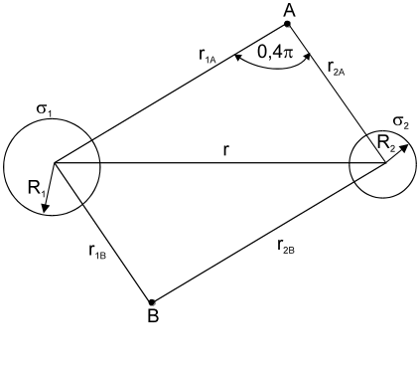  Slika 1. | - Naelektrisani oblak na slici 2, u obliku kugle poluprečnika R₁=2[cm] u vakumu okružen je kuglom od dielektričnog materijala ε_{r}=6 poluprečnika R₂=4[cm]. Oblak je naelektrisan gustinom zapreminskog naelektrisanja ρ(r)=5cr³[nC/cm³], gdje je c=1[nC/cm⁶]. Odrediti napon između tačaka A(2,2) i B(6,6). Koordinate tačaka su date u centimetrima.  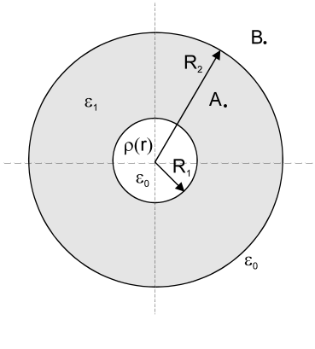  Slika 2.
- U kolu na slici 3, potrebno je prvo izvršiti transformaciju strujnog u naponski generator, a zatim odrediti pokazivanje idealnih instrumenata u kolu. Poznato je: E₁=12[V], I_{S}=8[Α], G=0,25[S], R₁=6[Ω], R₂=R₃=20[Ω].  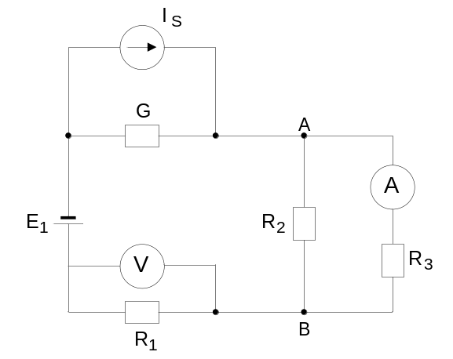  Slika 3. | - U kolu na slici 4 odrediti otpornost otpornika R_{x} tako da se na njemu razvije maksimalna snaga. Izračunati tu snagu. Podaci su: E₂=15[V], E₃=10[V], E₄=150[V], I_{s1}=I_{s2}=2[A], R₂=40[Ω], R₃=20[Ω] R₄=60[Ω], R₅=10[Ω], R₆=30[Ω], R₇=90[Ω].  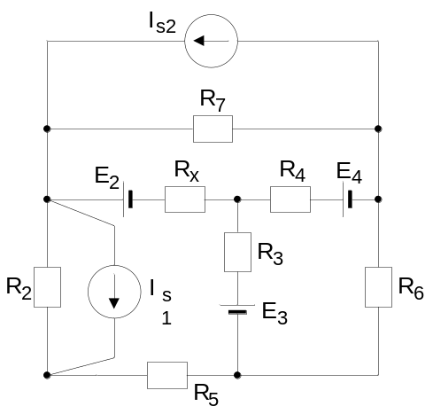  Slika 4.

Predmetni nastavnik: dr.sc. Izudin Kapetanović, redovni profesor
Saradnici: mr. sc. Majda Tešanović, viši asistent
mr.sc. Mensur Kasumović, viši asistent,
mr. sc. Mario Pejdanović, viši asistent

UNIVERZITET U TUZLI

FAKULTET ELEKTROTEHNIKE
Godina studija: I
Predmet: OSNOVI ELEKTROTEHNIKE I
Datum: 29.08.2008.

Zadaci za pismeni ispit (grupa B)

- Dvije metalne kugle poluprečnika R₁=6[cm] i R₂=4[cm] ravnomjerno su naelektrisane gustinama površinskog naelektrisanja σ₁=-17,712[μC/m²] i σ₂=8,856 [μC/m²], nalaze se u vazduhu na međusobnom rastojanju r od centara kugli, slika 1. Odrediti rad sila elektrostatičkog polja pri pomjeranju probnog naelektrisanja Q_{p}=10⁻¹⁰[C] iz tačke B u tačku A. Udaljenost centra prve kugle do tačke A je ista kao i udaljenost centra druge kugle do tačke B i iznosi r_{1A}=r_{2B}=70[cm], a udaljenost centra prve kugle do tačke B je ista kao i udaljenost centra druge kugle do tačke A i iznosi r_{1B}=r_{2A}=50[cm]. Zanemaren je uticaj elektrostatičke indukcije.  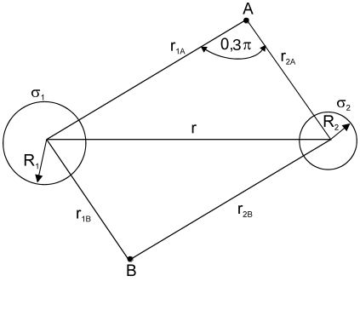  Slika 1. | - Naelektrisani oblak na slici 2, u obliku kugle poluprečnika R₁=3[cm] u vakumu okružen je kuglom od dielektričnog materijala ε_{r}=6 poluprečnika R₂=6[cm]. Oblak je naelektrisan gustinom zapreminskog naelektrisanja ρ(r)=5cr⁴[nC/cm³], gdje je c=2[nC/cm⁷]. Odrediti napon između tačaka A(2,2) i B(6,6). Koordinate tačaka su date u centimetrima.  Slika 2.
- U kolu na slici 3, potrebno je prvo izvršiti transformaciju strujnog u naponski generator, a zatim odrediti pokazivanje idealnih instrumenata u kolu. Poznato je: E₁=6[V], I_{S}=4[Α], G=0,5[S], R₁=3[Ω], R₂=R₃=10[Ω].  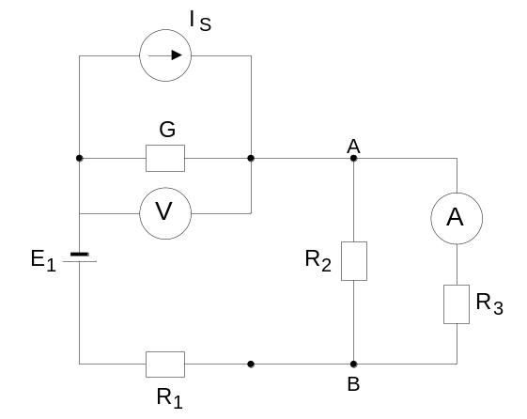  Slika 3. | - U kolu na slici 4 odrediti otpornost otpornika R_{x} tako da se na njemu razvije maksimalna snaga. Izračunati tu snagu. Podaci su: E₁=80[V], E₂=15[V], E₃=10[V], E₄=150[V], I_{s2}=2[A], R₁=40[Ω], R₃=20[Ω] R₄=60[Ω], R₅=10[Ω], R₆=30[Ω], R₇=90[Ω].  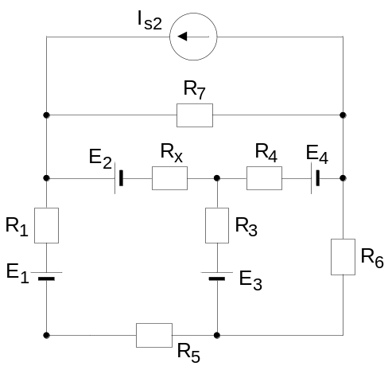  Slika 4.

Predmetni nastavnik: dr.sc. Izudin Kapetanović, redovni profesor
Saradnici: mr. sc. Majda Tešanović, viši asistent
mr.sc. Mensur Kasumović, viši asistent
mr. sc. Mario Pejdanović, viši asistent

